Pengambilan Data
Dalam penelitian ini, dataset URL diambil dari Kaggle [] dan ditambah dengan data white list dari Phising Database milik mitchellkrogza []. Data utama adalah data dari Kaggle karena data tersebut sudah dikurasi dari beberapa sumber data kolektif dari Perusahaan (Canadian Institute for Cybersecurity, PishTank, PishStrom), sedangkan dataset dari mitchellkrogza divalidasi oleh tim mereka, sehingga data dari Kaggle dirasa lebih reliable untuk digunakan sebagai data inti. Berikut adalah data dari Kaggle dan whitelist dari mitchellkrogza:
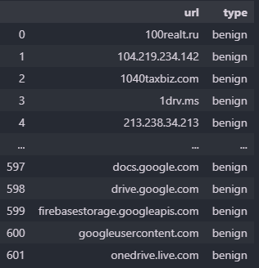
Gambar 6.1.1 whitelist dari githup mitchellkrogza
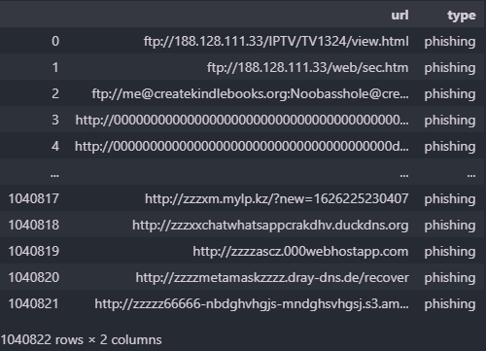
Gambar 6.1.2 beberapa data url yang akan diproses dari kaggle
Whitelists yang digunakan adalah whitelist di tanggal 10 Agustus 2023 di jam 18.00, dan data dari Kaggle adalah data versi terakhir dari repository-nya

Preprocessing
Pada tahap preprocessing dilakukan balancing data, label encoding, cleaning, normalization, dan tokenizeing

Balancing
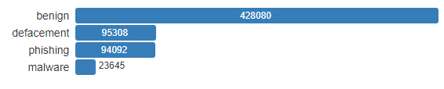
Gambar 6.2.1 persebaran data sebelum balancing
Tahapan preprocessing pertama yang diberlakukan pada data adalah balancing data, dikarena data yang didapat tidak seimbang maka dilakukan penyeimbangan data mengunakan metode under-sampling dengan mengambil sampel sebanyak data paling sedikit yaitu sebanyak 23645 data tiap kelas, sebelum diberlakukan under-sampling dilakukan drop data duplikat terlebih dahulu. Sehingga menghasilkan data balance dengan sebaran data sebagai berikut:
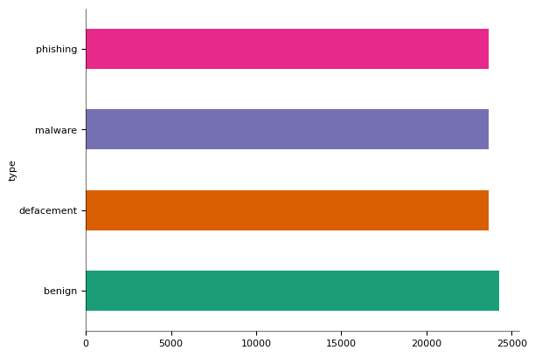
Gambar 6.2.2 persebaran data pada tiap class

Label Encoding
Proses encoding label dilakukan dengan cara mencatat berapa banyak nilai unik dari sebuah kolom, kemudian melakukan enumerasi untuk membuat dictionary secara otomatis. Hasilnya adalah sebagai berikut: ‘{'benign': 0, 'defacement': 1, 'phishing': 2, 'malware': 3}’.
Setelah dictionary terbentuk, proses mapping dilakukan pada kolom target untuk mengubah string label menjadi numerical label. Berikut adalah kode yang digunakan:
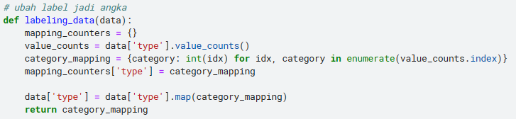
Gambar 6.2.3 blok kode labeling data manual

Tokenisasi
Tokenisasi dilakukan dengan memanfaatkan paket modul standar python urllib.parse. Langkah pertama yang dilakukan adalah dengan melakukan parsing atau memecah URL berdasarkan komponen komponenya, yaitu skema, domain, path, query.
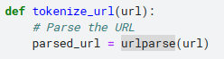
Gambar 6.2.4 blok kode tokoenisasi manual dengan urlparse
Selanjutnya, mengambil data komponen yang sudah diparsing diambil dan setiap kata di dalamnya diekstrak menggunakan regex, lalu dimasukan ke dalam sebuah array.
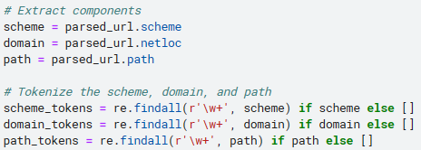
Gambar 6.2.5 blok kode tokenisasi manual dengan urlparse 2
Proses serupa juga dilakukan pada komponen query, di mana ekspresi reguler digunakan untuk mengekstrak kata-kata dan memasukkannya ke dalam array.
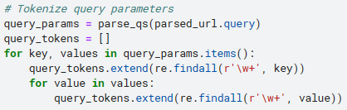
Gambar 6.2.6 blok kode tokenisasi manual
Setelah semua proses yang telah dijelaskan selesai, data dari skema, domain, path dan query yang telah ditokenisasi digabungkan menjadi satu kedalam sebuah array. Array hasil penggabungan tersebut selanjutnya dikembalikan sebagai nilai balik dari fungsi “tokenize_url”.
Berikut ini merupakan ilustrasi penggunaan fungsi tokenize_url dengan menggunakan URL berikut sebagai contoh: ‘https://pages.store.office.com/addinsinstallpage.aspx?assetid=WA104382081&rs=en-US&correlationId=88d8fa8c-600f-36f3-eb63-8be5e9081364.’
Pertama, pemecahan URL ke masing masing bagian. Hasil pemecahan URL adalah sebagai berikut:
- Skema: ‘https’
- Domain: ‘pages.store.office.com’
- Path: ‘/addinsinstallpage.aspx’
- Query: ‘assetid=WA104382081&rs=en-US&correlationId=88d8fa8c-600f-36f3-eb63-8be5e9081364’
Kemudian, skema, domain, dan path ditokenisasi. Hasil tokenisasi adalah sebagai berikut:
- Token skema: ['https']
- Token domain: ['pages', 'store', 'office', 'com']
- Token path: ['addinsinstallpage', 'aspx']
Selanjutnya, parameter query ditokenisasi. Hasil tokenisasi parameter query adalah sebagai berikut:
- Token query: ['assetid', 'WA104382081', 'rs', 'en', 'US', 'correlationId', '88d8fa8c', '600f', '36f3', 'eb63', '8be5e9081364']
Menghasilkan:
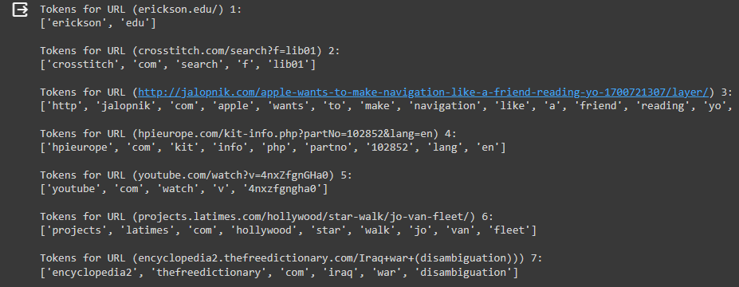
Gambar 6.2.7 contoh tokenisasi dengan 5 data awal
Kemudian berdasarkan list diatas, dalam tiap kalimat yang unik akan diwakilkan dengan angka yang unik, jika sama maka akan diwakilkan dengan angka yang sama.
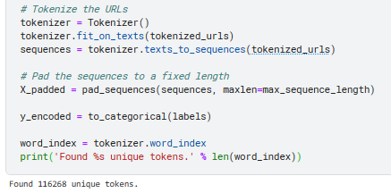
Gambar 6.2.8 jumlah token total
Pada data peneliti terdapat 116.268 ribu token untuk dilatih.

Cleaning
Proses pembersihan data pertama yang diterapkan adalah mengubah semua huruf dalam data menjadi huruf kecil. Langkah ini penting untuk menghindari bias antara huruf besar dan kecil saat melakukan pelatihan model. Selanjutnya, simbol-simbol umum dalam URL seperti titik dua (:), garis miring (/), titik (.), koma (,), dan simbol lain yang termasuk dalam tanda baca dihilangkan. Berikut adalah implementasi kode untuk melakukan dua proses tersebut:
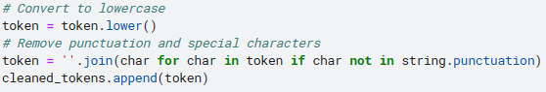
Gambar 6.2.9 blok code tokenisasi
Dalam implementasi ini, penulis memanfaatkan daftar punctuation yang telah disediakan oleh modul string untuk menghilangkan karakter yang termasuk dalam tanda baca dari setiap string yang telah ditokenisasi.
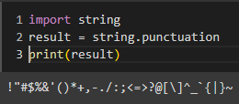
Gambar 6.2.10 punctuation library dari string

K-Fold Cross Validation
Evaluasi performa model komputasi dilakukan dengan teknik Cross Validation K-Fold, di mana parameter K ditetapkan dengan nilai minimum 3 dan maksimum 15. Proses iterasi akan berlangsung secara berkelanjutan hingga ditemukan kesalahan (error) atau tercapainya batas maksimum K yang telah ditentukan.
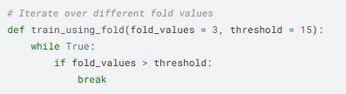
Gambar 6.3.1 looping untuk tiap fold dari 3 5 … 15
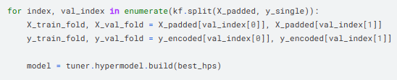
Gambar 6.3.2 split data train manual
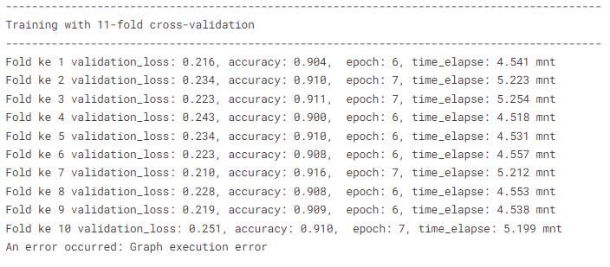
Gambar 6.3.3 Graph execution error VRAM exhausted
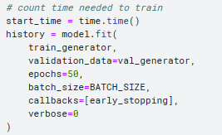
Gambar 6.3.4 fiting data untuk melatih model
Blok kode optimisasi RAM untuk mencegah terjadinya kegagalan sistem (crash) selama proses iterasi K-Fold. Blok kode ini beroperasi dengan mengeliminasi variabel-variabel yang tidak lagi diperlukan dan akan ditugaskan ulang pada iterasi berikutnya, sehingga meminimalisir penggunaan memori yang berlebihan dan meningkatkan efisiensi dalam pengelolaan sumber daya komputasi.
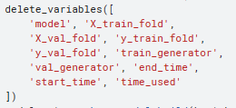
Gambar 6.3.5 hapus variable dalam perulangan
Penggunaan cara ini menghasilkan penurunan penggunaan ram yang cukup signifikan.
Tabel 6.3.1 Percobaan 1
fold | iterasi | tanpa optimisasi | dengan optimisasi
5 Fold | iterasi 1 | 1342 | 1346
 | iterasi 2 | 1518 | 2,388
 | iterasi 3 | 1654 | 3,466
 | iterasi 4 | 1816 | 4,520
 | iterasi 5 | 1972 | 5,580
rata rata perubahan |  | 78.75 mb | 157.5 mb

Tabel 6.3.2 Percobaan 2
fold | iterasi | optimisasi | Tanpa optimisasi
5 Fold | iterasi 1 | 1318 | 1340
 | iterasi 2 | 1486 | 2,542
 | iterasi 3 | 1622 | 3,766
 | iterasi 4 | 1780 | 4976
 | iterasi 5 | 1932 | 6,188
rata rata perubahan |  | 153.5mb | 1212mb

Embedding Layer
Pada layer ini, kumpulan data hasil tokenisasi diproses menjadi vektor embedding berdimensi tertentu, tergantung dengan nilai parameter output shapenya. Bobot vektor awal akan diinisialisasi secara acak dan akan deiperbaharui selama proses pelatihan. Contoh ini siasi bobot vektor dan dimensi vektor sebagai berikut:
['https', 'pages', 'store', 'office', 'com', 'addinsinstallpage', 'aspx', 'assetid', 'WA104382081', 'rs', 'en', 'US', 'correlationId', '88d8fa8c', '600f', '36f3', 'eb63', '8be5e9081364']
Gambar dibawah menggunakan output 2 dimensi, sehingga vector akan berdimensi dua.
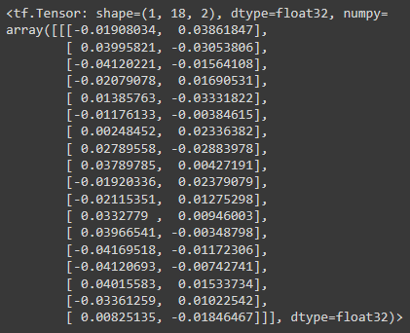
Gambar 6.4.1 output = 2
Gambar dibawah menggunakan output 4 dimensi, sehingga vector akan berdimensi empat.
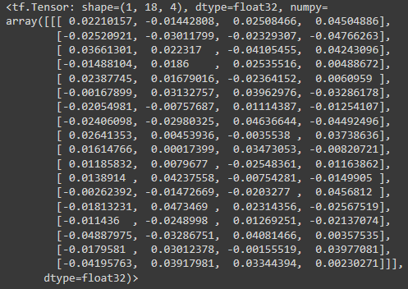
Gambar 6.4.2 output = 4

CNN Layer
Pada layer CNN proses yang dilakukan adalah mengekstrak fitur fitur penting yang relevan dengan data sekarang sehingga matriks yang didapat lebih informatif dibandingkan sebelum masuk ke CNN. Mirip seperti CNN pada citra, CNN pada teks melakukan proses ekstraksi fitur dalam dimensi satu. Rumus yang digunakan adalah:
$$F(x)=(I*W)(x)=\sum_{i=1}^{m}{I(x+i)⋅W(i)}$$
( 6.5.1)
Di mana:
- $F(x)$ adalah nilai pada feature map.
- $I(x+i)$ adalah vektor kata pada posisi $x+i$.
- $W(i)$ adalah bobot filter pada posisi $i$.
Contoh pengerjaan jika kita memiliki matriks vektor $I=[3,1,4,2,5]$, kemudian menerapkan CNN satu dimensi pada vektor tersebut dengan filter $2x1: g(x)=[\frac{1}{2},\frac{1}{2}]$. maka menghasilkan:
$$h\left(1\right)=3*\frac{1}{2} +1*\frac{1}{2}=2$$
$$h\left(2\right)=1*\frac{1}{2} +4*\frac{1}{2}=2.5$$
$$h\left(3\right)=4*\frac{1}{2} +2*\frac{1}{2}=3$$
$$h\left(4\right)=2*\frac{1}{2} +5*\frac{1}{2}=3.5$$
Sehingga menghasilkan matriks vektor $I=[2, 2.5, 3, 3.5]$
Layer pooling adalah bagian dari CNN yang berfungsi untuk mengurangi dimensi data dan mengurutkan layer dalam CNN. Peneliti menggunakan jenis max pooling, dimana mengambil data maksimum untuk mereperesentasikan satu area filter, sama de. Rumus yang digunakan adalah:
$$M(x)=max⁡(I(x+i))$$
( 6.5.2)
Di mana:
- $M(x)$ adalah nilai hasil max pooling pada posisi $x$.
- $I(x+i)$adalah nilai vektor pada posisi $x+i$
Contoh pengerjaan, jika kita memiliki matriks vektor $I=[3,1,4,2,5]$, kemudian menerapkan maxpooling pada vektor tersebut maka menghasilkan:
$$M(1)=max(3,1)=3$$
$$M(2)=max(1,4)=4$$
$$M(3)=max(4,2)=4$$
$$M(4)=max(2,5)=5$$
Sehingga menghasilkan matriks vektor $I=[3, 4, 4, 5]$
Neuron yang divariasikan dalam program peneliti adalah adalah [32, 64, 128, 256, 512]
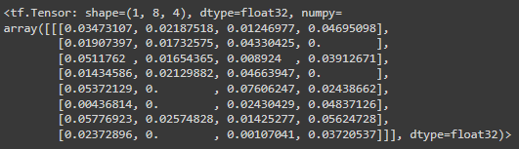
Gambar 6.5.1 Hasil CNN dengan filter 4
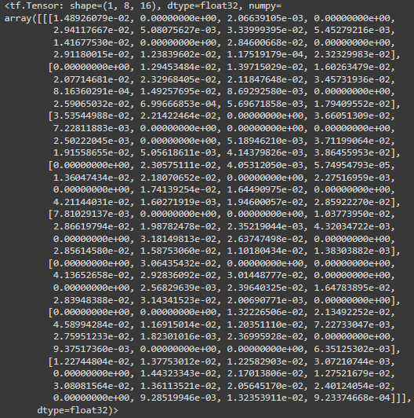
Gambar 6.5.2 Hasil CNN dengan filter 16

LSTM Layer
Long Short-Term Memory (LSTM) adalah versi lain dari RNN dengan tunjuan untuk mengatasi masalah vanishing gradient pada RNN. LSTM memiliki unit memori internal yang disebut cell state, unit ini dapat menyimpan informasi dari waktu sebelumnya dan memutuskan apakah informasi tersebut akan diteruskan atau dilupakan, LSTM juga memiliki tiga gerbang (gates): input gate, forget gate, dan output gate, gerbang-gerbang ini mengatur aliran informasi dalam dan keluar dari cell state. Rumus rumus dari LSTM adalah sebagai berikut:
$$i_{t}=σ\left(W_{i}⋅\left[h_{t-1},x_{t}\right]+b_{i}\right)$$
( 6.6.1)
$$f_{t}=σ\left(W_{f}⋅\left[h_{t-1},x_{t}\right]+b_{f}\right)$$
( 6.6.2)
$$C_{t}=f_{t}⋅C_{t-1}+i_{t}⋅\tanh\left(W_{c}⋅\left[h_{t-1},x_{t}\right]+b_{c}\right)$$
( 6.6.3)
$$o_{t}=σ\left(W_{o}⋅\left[h_{t-1},x_{t}\right]+b_{o}\right)$$
( 6.6.4)
$$h_{t}=o_{t}⋅\tanh\left(C_{t}\right)$$
( 6.6.5)
Di mana $i_{t}$adalah Input Gate, $f_{t}$ adalah Forget Gate, $C_{t}$ adalah Update Cell State, $o_{t}$ adalah Output Gate, dan $h_{t}$ adalah Hidden State, kemudian:
- $x_{t}$​ adalah input pada waktu $t$.
- $h_{t-1}$​ adalah hidden state pada waktu sebelumnya.
- $Wi​,Wf​,Wc​,Wo$​ adalah matriks bobot.
- $bi​,bf​,bc​,bo$​ adalah bias.
- $σ$ adalah fungsi sigmoid.
- $tanh$ adalah fungsi tangen hiperbolik.
Layer LSTM mengenali pola data dari layer sebelumnya.
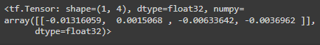
Gambar 6.6.1 Hasil LSTM dengan neuron 4

Data Tambahan
    - Data program tanpa K-Folding
Tabel 6.7.1 Seluruh data pengujian tanpa k-fold
layer_arch | accuracy | eval_acc | learning_rate | cnn_neuron_count | lstm_neuron_count | dense_layer_count | dense_neuron_count
CNN(0), LSTM(4) | 0.9048 | 0.9850 | 0.001 | N/A | 128, 128, 64, 32 | 3 | 256, 32, 512
CNN(1), LSTM(3) | 0.9005 | 0.9488 | 0.001 | 256 | 256, 128, 128 | 2 | 128, 64
CNN(1), LSTM(3) | 0.8965 | 0.9065 | 0.001 | 256 | 256, 128, 128 | 2 | 128, 64
CNN(1), LSTM(3) | 0.8937 | 0.8333 | 0.001 | 256 | 256, 128, 128 | 2 | 128, 64
CNN(1), LSTM(3) | 0.8736 | 0.5258 | 0.0001 | 256 | 256, 128, 128 | 2 | 128, 64
CNN(2), LSTM(2) | 0.8706 | 0.7208 | 0.001 | 256, 128 | 128, 128 | 2 | 128, 64
CNN(0), LSTM(4) | 0.8705 | 0.7583 | 0.001 | N/A | 256, 128, 128, 128 | 2 | 128, 64
CNN(1), LSTM(3) | 0.8695 | 0.7437 | 0.001 | 256 | 128, 128, 128 | 1 | 64
CNN(1), LSTM(2) | 0.8647 | 0.7158 | 0.001 | 256 | 128, 128 | 3 | 128, 64, 32
CNN(1), LSTM(2) | 0.8602 | 0.7054 | 0.001 | 256 | 128, 129 | 3 | 128, 64, 32
CNN(2), LSTM(2) | 0.8600 | 0.7050 | 0.001 | 256, 128 | 128, 128 | 3 | 128, 64, 32
CNN(2), LSTM(2) | 0.8549 | 0.7417 | 0.001 | 256, 128 | 128, 128 | 3 | 128, 64, 32
CNN(1), LSTM(2) | 0.8513 | 0.7479 | 0.001 | 256 | 128, 128 | 3 | 128, 64, 32
CNN(1), LSTM(3) | 0.8466 | 0.9300 | 0.001 | 64 | 128, 32, 32 | 2 | 512, 32
CNN(2), LSTM(2) | 0.8459 | 0.6800 | 0.001 | 256, 128 | 128, 128 | 3 | 128, 64, 32
CNN(1), LSTM(3) | 0.8269 | 0.7267 | 0.008 | 256 | 256, 128, 128 | 2 | 128, 64
CNN(0), LSTM(4) | 0.8071 | 0.8675 | 0.0001 | N/A | 64, 512, 512, 32 | 2 | 512, 64
CNN(1), LSTM(3) | 0.8070 | 0.8650 | 0.0001 | 256 | 128, 256, 64 | 2 | 128, 32
CNN(3), LSTM(1) | 0.7473 | 0.7150 | 0.001 | 256, 128, 128 | 128 | 2 | 128, 64
CNN(2), LSTM(2) | 0.7440 | 0.7050 | 0.001 | 256, 128 | 128, 128 | 2 | 128, 64
CNN(2), LSTM(2) | 0.7422 | 0.7013 | 0.001 | 256, 128 | 128, 128 | 4 | 128, 64, 32, 16
CNN(2), LSTM(2) | 0.7405 | 0.7405 | 0.000001 | 256, 128 | 128, 128 | 3 | 128, 64, 32
CNN(2), LSTM(2) | 0.7183 | 0.8800 | 0.001 | 512, 128 | 512, 256 | 2 | 32, 32
CNN(2), LSTM(2) | 0.6924 | 0.8000 | 0.0001 | 128, 128 | 512, 128 | 3 | 64, 512, 128
CNN(1), LSTM(3) | 0.5927 | 0.5575 | 0.00001 | 512 | 64, 256, 512 | 1 | 128
CNN(0), LSTM(4) | 0.5515 | 0.4300 | 0.00001 | N/A | 512, 256, 512, 128 | 3 | 128, 64, 256
CNN(2), LSTM(2) | 0.5407 | 0.4600 | 0.00001 | 256, 512 | 128, 32 | 1 | 32
CNN(1), LSTM(2) | 0.4966 | 0.4979 | 0.001 | 256 | 128, 128 | 3 | 128, 64, 32
CNN(3), LSTM(1) | 0.3991 | 0.4750 | 0.001 | 32, 128, 256 | 32 | 2 | 32, 32
CNN(3), LSTM(1) | 0.3929 | 0.4300 | 0.0001 | 64, 256, 128 | 256 | 3 | 128, 128, 512
CNN(3), LSTM(1) | 0.3722 | 0.4075 | 0.00001 | 256, 512, 128 | 32 | 1 | 128
CNN(4), LSTM(0) | 0.3058 | 0.2994 | 0.001 | 256, 128, 64, 32 | N/A | 2 | 128, 64
CNN(4), LSTM(0) | 0.3030 | 0.2954 | 0.0001 | 256, 128, 64, 32 | N/A | 2 | 128, 64
CNN(4), LSTM(0) | 0.3000 | 0.3150 | 0.001 | 256, 128, 128, 128 | N/A | 3 | 128, 64
CNN(4), LSTM(0) | 0.2943 | 0.2925 | 0.0001 | 32, 32, 128, 64 | N/A | 3 | 32, 256, 256
CNN(4), LSTM(0) | 0.2926 | 0.3150 | 0.001 | 64, 256, 32, 128 | N/A | 1 | 128
CNN(4), LSTM(0) | 0.2882 | 0.2775 | 0.00001 | 64, 128, 256, 32 | N/A | 2 | 128, 256

    - Data program tanpa K-Folding
Tabel 6.7.2 Seluruh data pengujian dengan k-fold
fold_count | learning_rate | embd_output | layer_arch | cnn_neuron_count | lstm_neuron_count | dense_layer_count | dense_neuron_count | avg_accuracy_best_fold | time_elapse_best_fold | avg_epoch_best_fold | K-Fold_method | best_fold
13 | 0.001 | 64 | CNN(0), LSTM(4) | N/A | 128, 128, 128, 128 | 1 | 32 | 0.92990 | 119.45 | 6 | Stratified | 11
11 | 0.001 | 256 | CNN(0), LSTM(4) | N/A | 128, 128, 256, 256 | 2 | 16, 64 | 0.92827 | 65.18 | 6 | Stratified | 9
13 | 0.001 | 128 | CNN(0), LSTM(4) | N/A | 256, 128, 256, 128 | 2 | 64, 16 | 0.92718 | 58.00 | 7 | Non-Stratified | 9
13 | 0.001 | 64 | CNN(0), LSTM(4) | N/A | 128, 256, 128, 256 | 1 | 128 | 0.92393 | 83.76 | 7 | Stratified | 13
9 | 0.001 | 64 | CNN(0), LSTM(4) | N/A | 128, 128, 128, 128 | 2 | 128, 64 | 0.92388 | 42.04 | 7 | Stratified | 9
9 | 0.001 | 128 | CNN(1), LSTM(3) | 128 | 128, 128, 128 | 1 | 16 | 0.92302 | 30.86 | 6 | Stratified | 9
11 | 0.001 | 64 | CNN(1), LSTM(3) | 256 | 128, 256, 128 | 2 | 64, 32 | 0.92108 | 48.15 | 6 | Stratified | 9
11 | 0.001 | 128 | CNN(1), LSTM(3) | 128 | 256, 128, 128 | 1 | 32 | 0.91948 | 43.60 | 6 | Stratified | 11
13 | 0.001 | 32 | CNN(0), LSTM(4) | N/A | 128, 128, 128, 128 | 2 | 64, 128 | 0.91928 | 59.34 | 7 | Stratified | 13
3 | 0.001 | 32 | CNN(0), LSTM(4) | N/A | 128, 256, 128, 128 | 2 | 32, 64 | 0.91800 | 20.80 | 7 | Stratified | 3
13 | 0.001 | 64 | CNN(1), LSTM(3) | 128 | 128, 128, 128 | 2 | 16, 32 | 0.91760 | 56.40 | 7 | Stratified | 11
11 | 0.001 | 16 | CNN(0), LSTM(4) | N/A | 256, 256, 128, 128 | 2 | 64, 128 | 0.91724 | 109.83 | 7 | Stratified | 9
9 | 0.001 | 64 | CNN(1), LSTM(3) | 256 | 128, 256, 256 | 1 | 16 | 0.91700 | 38.56 | 6 | Stratified | 9
9 | 0.001 | 16 | CNN(1), LSTM(3) | 128 | 128, 64, 64 | 2 | 32, 32 | 0.91501 | 45.70 | 7 | Non-Stratified | 9
11 | 0.001 | 64 | CNN(1), LSTM(3) | 128 | 128, 256, 256 | 1 | 64 | 0.91500 | 39.37 | 7 | Stratified | 9
9 | 0.001 | 16 | CNN(1), LSTM(3) | 128 | 128, 128, 128 | 1 | 32 | 0.91115 | 23.51 | 7 | Stratified | 7
15 | 0.001 | 16 | CNN(1), LSTM(3) | 128 | 128, 256, 256 | 2 | 128, 128 | 0.90714 | 58.27 | 7 | Stratified | 13
13 | 0.0001 | 128 | CNN(1), LSTM(3) | 256 | 128, 256, 128 | 2 | 64, 16 | 0.89967 | 70.48 | 7 | Stratified | 11
5 | 0.0001 | 256 | CNN(1), LSTM(3) | 128 | 128, 128, 128 | 2 | 32, 64 | 0.89115 | 17.37 | 7 | Non-Stratified | 5
11 | 0.0001 | 16 | CNN(1), LSTM(3) | 128 | 128, 256, 128 | 3 | 16, 16, 128 | 0.89054 | 58.42 | 8 | Stratified | 9
9 | 0.0001 | 64 | CNN(0), LSTM(4) | N/A | 128, 256, 256, 256 | 2 | 128, 64 | 0.88647 | 80.29 | 7 | Non-Stratified | 9
5 | 0.001 | 128 | CNN(2), LSTM(2) | 128, 64 | 128, 128 | 2 | 64, 32 | 0.82880 | 14.07 | 8 | Non-Stratified | 9

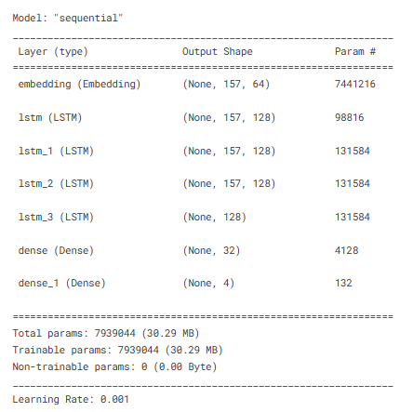
Gambar 6.7.1 Arsitektur model terbaik pengujian k-fold
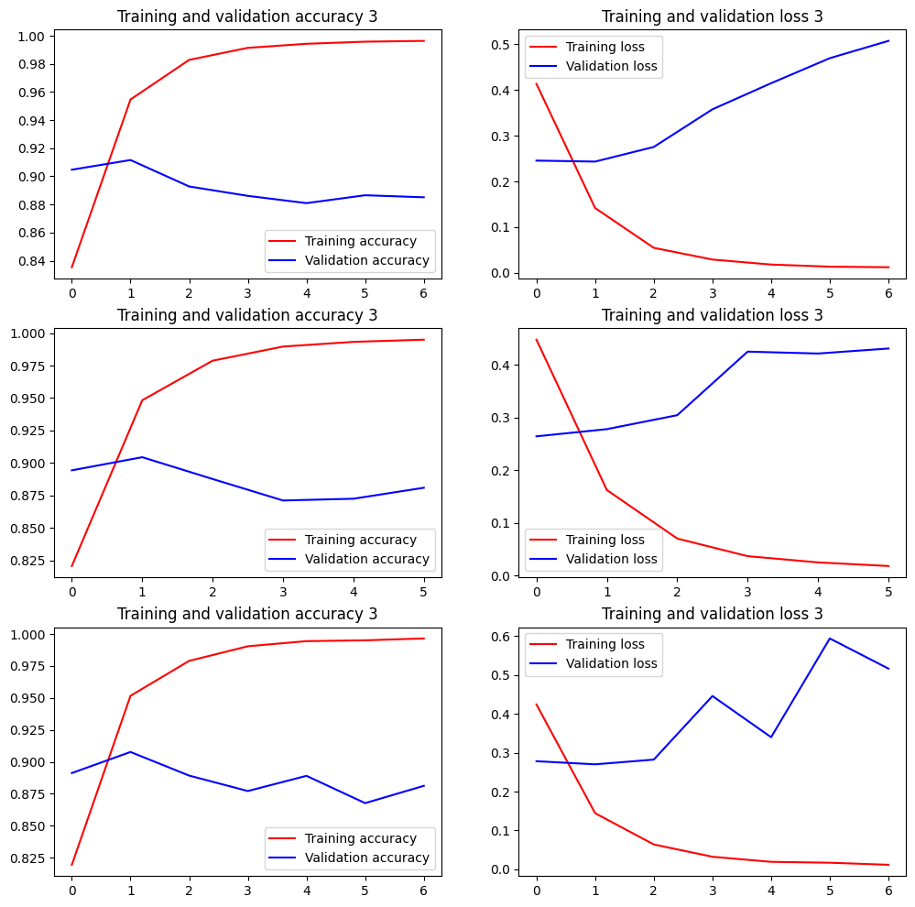
Gambar 6.7.2 Grafik akurasi dan loss tiap iterasi 3-fold
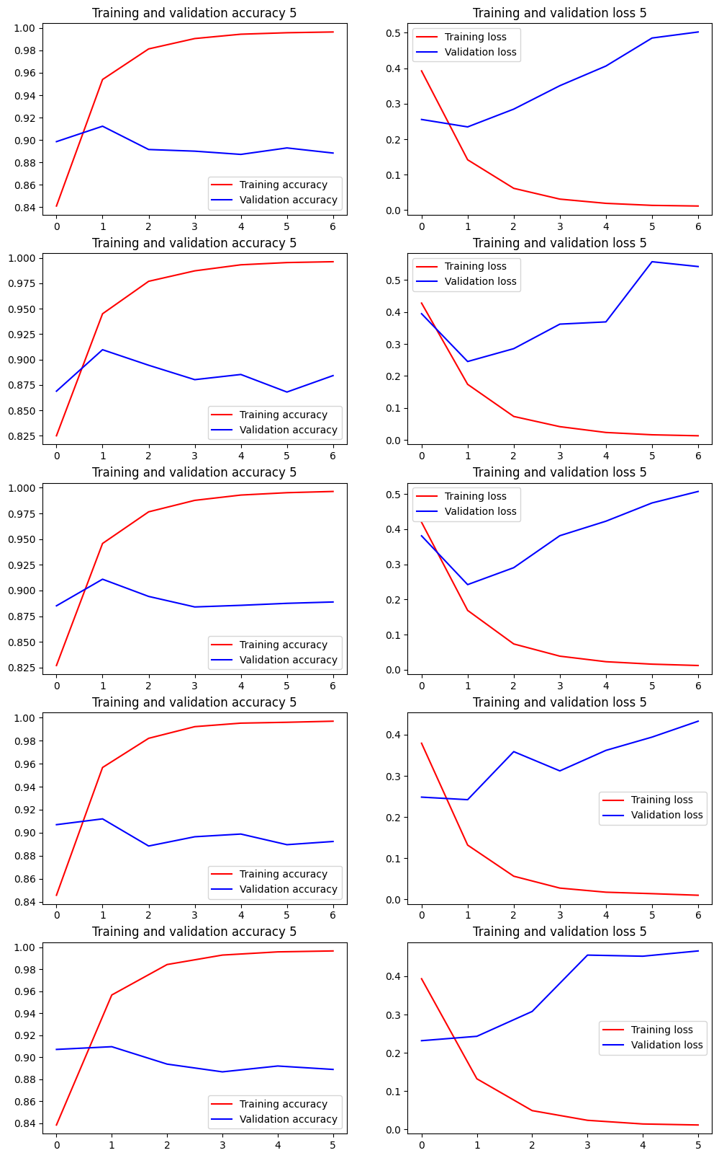
Gambar 6.7.3 Grafik akurasi dan loss tiap iterasi 3-fold
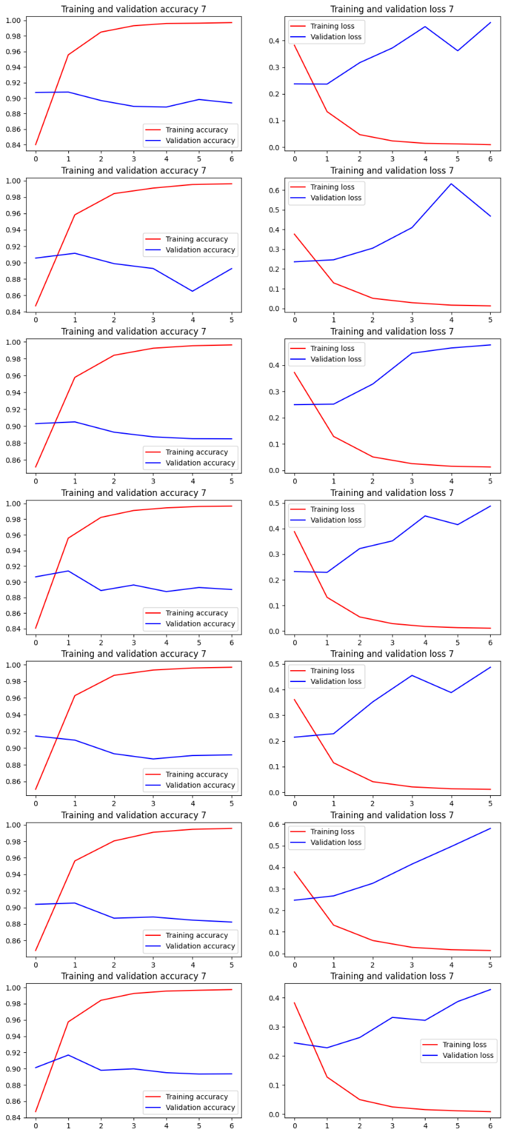
Gambar 6.7.4 Grafik akurasi dan loss tiap iterasi 3-fold
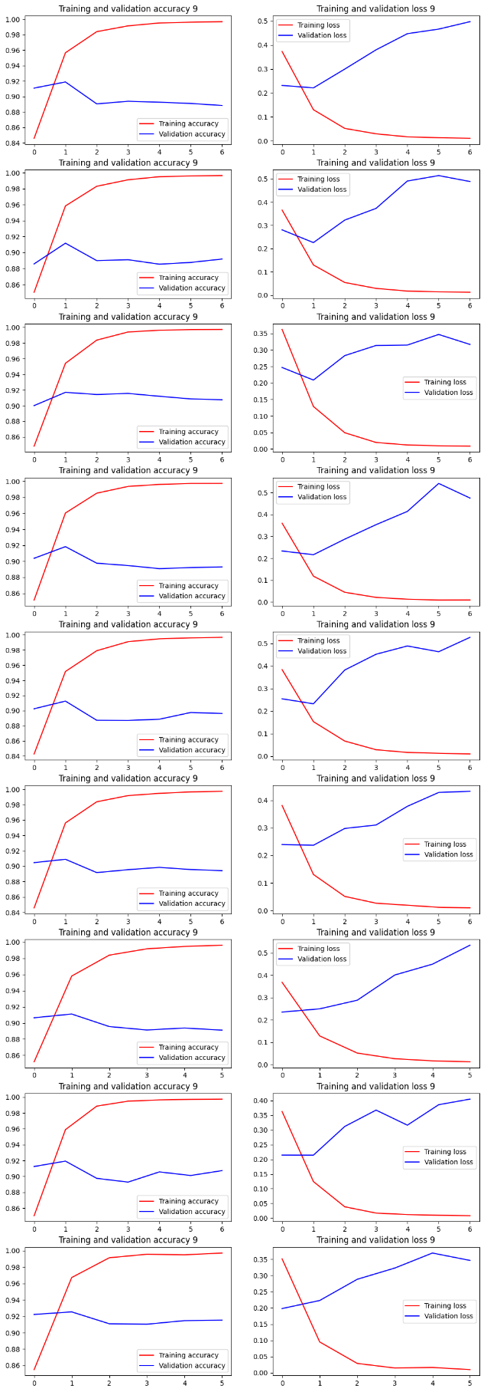
Gambar 6.7.5 Grafik akurasi dan loss tiap iterasi 3-fold
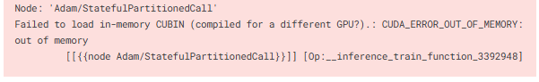
Gambar 6.7.6 Error yang didapat tiap run

